|  |  |
| --- | --- |
| **VMPE logo 2013_-01** | **VAJDASÁGI MAGYAR PEDAGÓGUSOK EGYESÜLETE**  21000 NOVI SAD (ÚJVIDÉK), ĆIRPANOVA U. 54.  Tel: +381 (0) 21 548 259; +381 (0) 21 4790 640  e-mail: [nsvmpe@gmail.com](mailto:nsvmpe@gmail.com)  [www.vmpe.org.rs](http://www.vmpe.org.rs), [www.facebook.com/nsvmpe](https://www.facebook.com/nsvmpe) |

**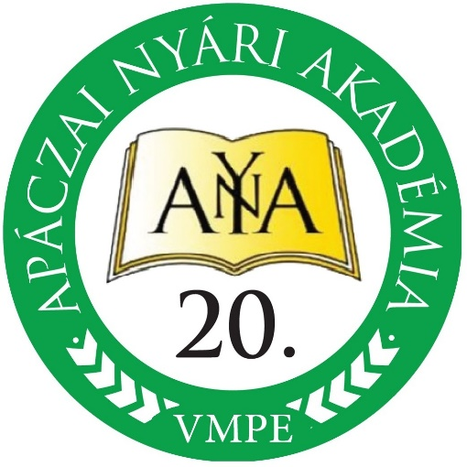**

**XX. APÁCZAI NYÁRI AKADÉMIA**

**ÚJVIDÉK, 2020.**

**Osztályfőnökök képzése**

2020. július 13. – 17. Apáczai Diákotthon, Újvidék, Ćirpanov utca 54.

Főszervező: Muhi H. Gabriella, Lukács Gabriella

|  |  |
| --- | --- |
| **Vasárnap – 2020. július 12.** | |
| **17:00** | Regisztráció. A szálláshelyek elfoglalása. |
| **19:00** | Vacsora |
| **Utána** | Belvárosi körséta |
|  | |
| **Hétfő – 2020. július 13.** | |
| **08:00** | Reggeli |
| **10:30** | *Megnyitó* |
|  |  |
| **12.00-** | Ebédszünet |
|  |  |
| **14:00-14:15** | Muhi H. Gabriella, Bori Mária köszöntő |
| **14:15-15:30** | Bori Mária: iskola pszichológus, Temerin: A modernkori pedagógus szerepek |
| **15:40-16:45** | Molnár Róbert- színész-bábművész Újvidék:Drámagyakorlatok az osztályfőnöki órán -műhelymunka |
| **16:45-18:30** | Molnár Zoltán-Közoktatási , Samoskőújfalu: Mire jó és mire nem a projektoktatás? |
| **19:00** | Vacsora |
| **20.00** | Ismerkedés,társalgás |
|  | |
| **Kedd – 2020. július 14.** | |
| **8:00** | Reggeli |
| **9:00-10:00** | Dr. Szőke Anna, Néprajztudományok doktora- Az osztályfőnöki órának nemzetmegtartó ereje van I. |
| **10:15-11.15** | Murányi Sándor,gyógypedagógus,logopédus,Somoskőújfalu:Együtt,külön,vagy is-is? |
| **11.30-12.45** | Bori Mária: Iskola pszichológus, Temerin: Csoport, csapat, közösség, iskola |
| **13:00-14:00** | Ebéd |
| **15:00-16:00** | Dr. Szőke Anna, Néprajztudományok doktora- Az osztályfőnöki órának nemzetmegtartó ereje van II. |
| **16:15-18. 00** | Mengyán Pletikoszity Ildikó, pszichológus, Topolya: Csoportdinamika |
|  |  |
| **18:15-19:00** | Molnár Zoltán, Közoktatási szakértő,Somoskőújfalu :Ki mit ért/mond fenntarthatóság alatt? |
| **19:00** | Vacsora |
| **20:00** | Társas est |
| **Szerda – 2020. július 15.** | |
| **9:00** | Kirándulás |
|  |  |
| **Csütörtök – 2020. július 16.** | |
| **8:00**  **9.00-10.00** | Reggel  Velisek-Braskó Ottilia :Átmenetek az oktatási rendszeren belül |
| **10.20-11.05** | Dr. Muhi B. Béla egyetemi tanár, Újvidék: Diák menedzserek – Gazdasági és vállalkozói ismeretek tanítása az iskolában. |
| **11:20-12:30** | Dr. Kulcsár Sarolta, irodalmár, kutató, Zenta: Nevelési kérdésekre adnak választ az irodalmi művek |
| **13:00-** | Ebéd |
| **15.30-16.30** | Murányi Sándor gyógypedagógos,logopédus, Somoskőújfalu: Miből adódik/adódhat a sajátos nevelési igény? |
| **17.00-18.00** | Molnár Róbert ,színész-bábművész,Újvidék:Osztályfőnök szerepe a tehetséggondozásban  műhelymunka |
| **18.15-19.00**  **VACSORA** | Prim. Dr. Sági Zoltán MD, főorvos, neuropszichiáter, csoportanalitikus, pszichoterapeuta, Szabadka: Trauma és posttraumás személyes növekedés |
| **Péntek – 2020. július 17.** | |
| **8:00** | reggeli |
| **9:00-10:00** | Dr. Lázár Zsolt, szociológus, egyetemi tanár, Újvidék: Új vallások születése |
| **10:00** | Szünet |
| **10:30** | Muhi Béla, fizikus, a Szent István Egyetem konzulens tanára, Újvidék: Visszaköszön a Waldorf –Pedagógia (előadás gyakorlati példákkal) |
| **12:00** | Lukács Gabriella: XX. ANyA osztályfőnöki továbbképzési program összefoglalása és értékelése.  A látogatási tanúsítványok kiosztása |
| **13:00** | Ebéd és programzárás |

A továbbképzések helyszíne az újvidéki Apáczai Diákotthon lánykollégiuma. Címe: 21000 Novi Sad, Ćirpanov utca 54., (GPS-nek: Ćirpanov utca 54.). Tel: +381(0)21 479 0640.

Amennyiben vendégeink korábban (pl. előző nap) érkeznek, a diákotthonban szállást és ellátást tudunk biztosítani. Vasárnap 16 órától a fenti telefonon ügyelet lesz, 18 órától fogadjuk a résztvevőket és az előadókat.

**Kérjük vendégeinket, érkezésükről idejében tájékoztassák a szervezőket!**

Főszervező: Muhi H. Gabriella, Lukács Gabriella

Telefonszám:

+381(0)21 479 0640,

A továbbképzésekről bővebben a **www.vmpe.org.rs** honlapon olvashatnak.

A programváltoztatás jogát fenntartjuk, a naprakész program mindig a honlapon érhető el!